PLAN DE AULA

ÁREA – ASIGNATURA | Lengua Castellana
GRADO | Tercero 3º
PERÌODO | IV
COMPETENCIAS | Comunicativa escritora - Comunicativa lectora
EVIDENCIAS/CRITERIOS | - Reconoce cada uno de los elementos que pertenecen al género dramático.  - Diferencia los subgéneros del género dramático.  - Aplica en ejercicios prácticos guiones teatrales en grupos pequeños.
APRENDIZAJES | - Comprende textos dramáticos y realiza representaciones de obras teatrales.
EJES TEMÀTICO | - El Género Dramático y el guiòn teatral
SEMANAS | Semana 1. Del 21 al 25 de septiembre -2026 Introducción al género dramático  Semana 2. Del 28 de septiembre al 2 de octubre -2026: elementos del género dramático y partes del genero dramático

SABERES PREVIOS
Para esta sesión se empieza realizando a los estudiantes las siguientes preguntas:
- ¿Qué saben sobre las obras de teatro?
- ¿Han asistido o visto alguna obra teatral?
- ¿Qué personajes recuerdan?
- ¿Qué diferencia existe entre leer una historia y representarla?
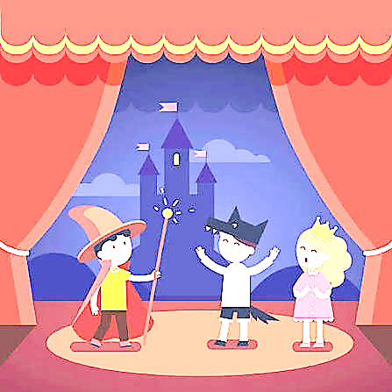
- Conversatorio sobre películas, cuentos o situaciones que podrían representarse mediante una obra teatral.

Se presenta a los niños el siguiente video:
https://youtu.be/wYtOzaP-OG0?si=V7IiC-L9qYdWGD7b
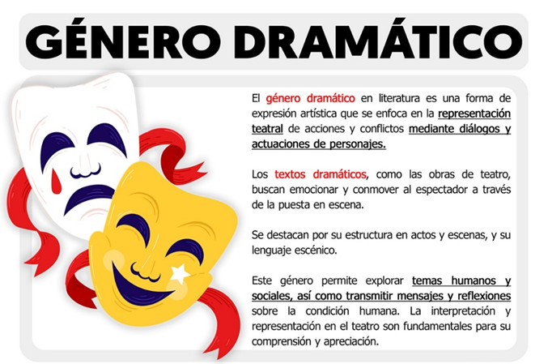
DESARROLLO DE CONTENIDOS

Género dramático: es un género literario compuesto por textos escritos principalmente para ser representados ante un público mediante la actuación de personajes. Se caracteriza por presentar acciones, diálogos y situaciones que permiten desarrollar una historia.
El género dramático es uno de los géneros literarios y teatrales que se centra en la representación de conflictos y emociones humanas a través de diálogos y acciones de personajes. Se caracteriza por explorar temas como la lucha interna, las relaciones interpersonales, el sufrimiento, la pasión y el conflicto, con el fin de generar una respuesta emocional en el público o lector.
Teatro: es la representación de una historia frente a un público mediante actores, diálogos, movimientos, gestos, sonidos, vestuario y escenografía.
En el teatro, el género dramático se manifiesta a través de obras que buscan representar la realidad de manera verosímil (que parece verdadero o que es creíble), con personajes complejos y situaciones que desencadenan tensiones y conflictos.
Ejemplos de obras dramáticas son:
- El ratón astuto
- La ratita presumida
- El traje nuevo del emperador
- El mago de oz
- Alicia en el país de las maravillas
En la literatura, el género dramático puede manifestarse en novelas y cuentos que tienen un enfoque en el desarrollo de personajes y conflictos emocionales.

En resumen, el género dramático busca explorar la condición humana a través de la representación de conflictos y emociones, generando una conexión emocional con el público o lector.
Elementos básicos del género dramático:
Personajes:
Son los seres que participan en una obra teatral y desarrollan las acciones de la historia. Pueden ser personas, animales, seres fantásticos u otros personajes creados por el autor. Cada personaje cumple una función dentro de la obra y puede expresar diferentes emociones, pensamientos y comportamientos.
Diálogos:
Son las conversaciones que mantienen dos o más personajes durante una obra teatral. A través de los diálogos, los personajes expresan sus ideas, sentimientos, opiniones y desarrollan las situaciones que forman parte de la historia.
Acciones:
Son los hechos, movimientos o acontecimientos que realizan los personajes durante la obra teatral. Las acciones permiten que la historia avance y ayudan a mostrar lo que sucede con los personajes.
Escenario:
Es el espacio físico donde se representa una obra teatral. En este lugar los actores interpretan a los personajes y desarrollan las acciones de la historia. El escenario puede representar diferentes lugares, como una casa, una escuela, un parque o un bosque.
Acotaciones:
Son las indicaciones que aparecen en el guion teatral y orientan a los actores sobre la manera en que deben realizar determinadas acciones. Pueden señalar movimientos, gestos, emociones, tono de voz, entradas o salidas de los personajes. Generalmente aparecen escritas entre paréntesis.
Público:
Es el conjunto de personas que observa y escucha la representación teatral. El público puede reaccionar mediante risas, aplausos, expresiones o comentarios y participa como receptor de la obra.
El género dramático se compone de varias partes que contribuyen a la construcción de la trama y el desarrollo de los personajes.

Partes del género dramático:
1. Exposición: Introducción al contexto, personajes y situación inicial.
2. Nudo o conflicto: Presentación del problema o conflicto que impulsa la trama.
3. Desarrollo o nudo: Desarrollo de la trama, con eventos y acciones que aumentan la tensión.
4. Clímax: Punto culminante de la trama, donde se produce el momento más intenso o decisivo.
5. Desenlace o caída: Consecuencias del clímax, resolución del conflicto y final de la trama.
6. Epílogo: Conclusión final, que puede agregar una reflexión o un comentario adicional.

Partes importantes del género dramático:
1. Diálogo: Conversaciones entre los personajes que avanzan la trama y revelan sus personalidades.
2. Monólogo: Discurso de un personaje que expresa sus pensamientos y sentimientos.
3. Didascalias: Instrucciones para la puesta en escena, como la descripción del entorno o las acciones de los personajes.

ACTIVIDADES
- Observación de una representación teatral corta. Se presenta a los niños el siguiente video:
Link del video: https://youtu.be/Fcp6l6FFlzA
- Conversatorio sobre lo observado.
Seguidamente los niños expondrán sus opiniones, comentario a cerca de lo que observaron en el video.
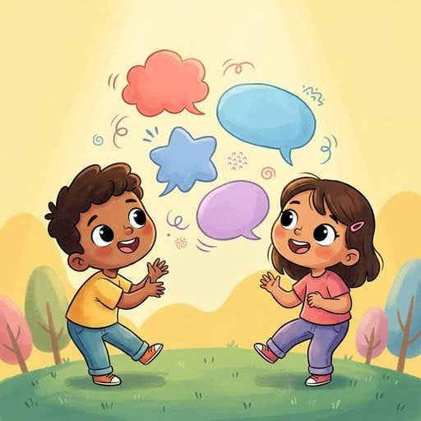

- Identificación de personajes, lugar, acciones y diálogos.
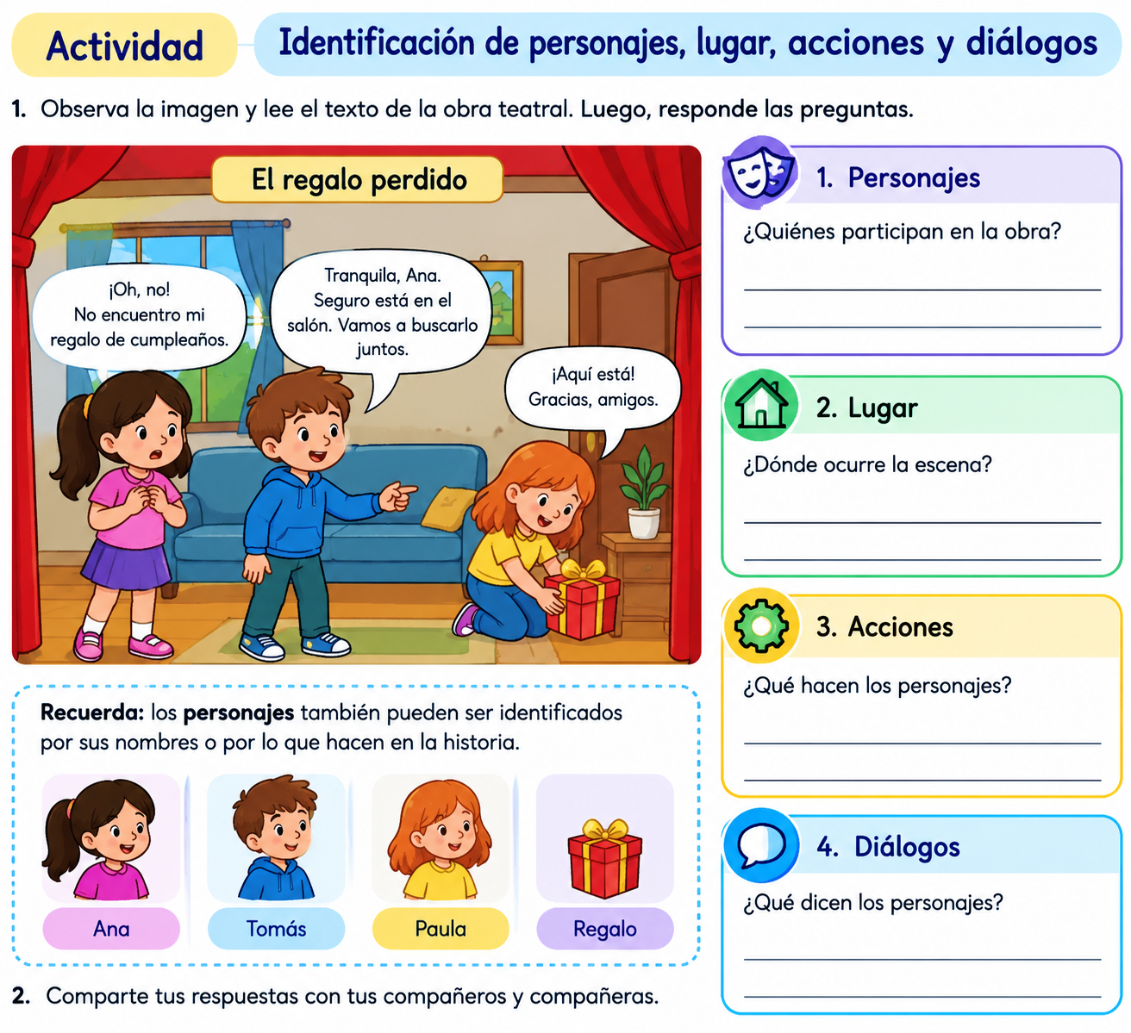

- Juego de imitación de personajes.
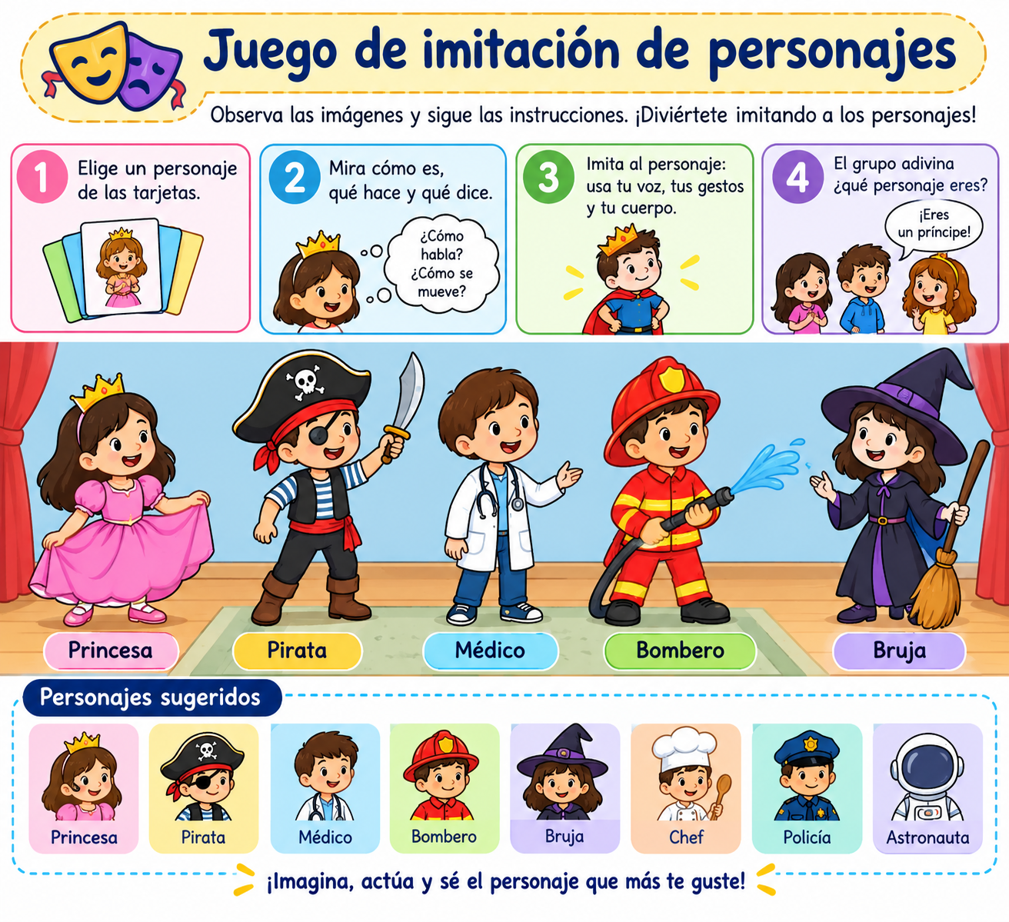

- Lectura colectiva de un pequeño texto dramático.
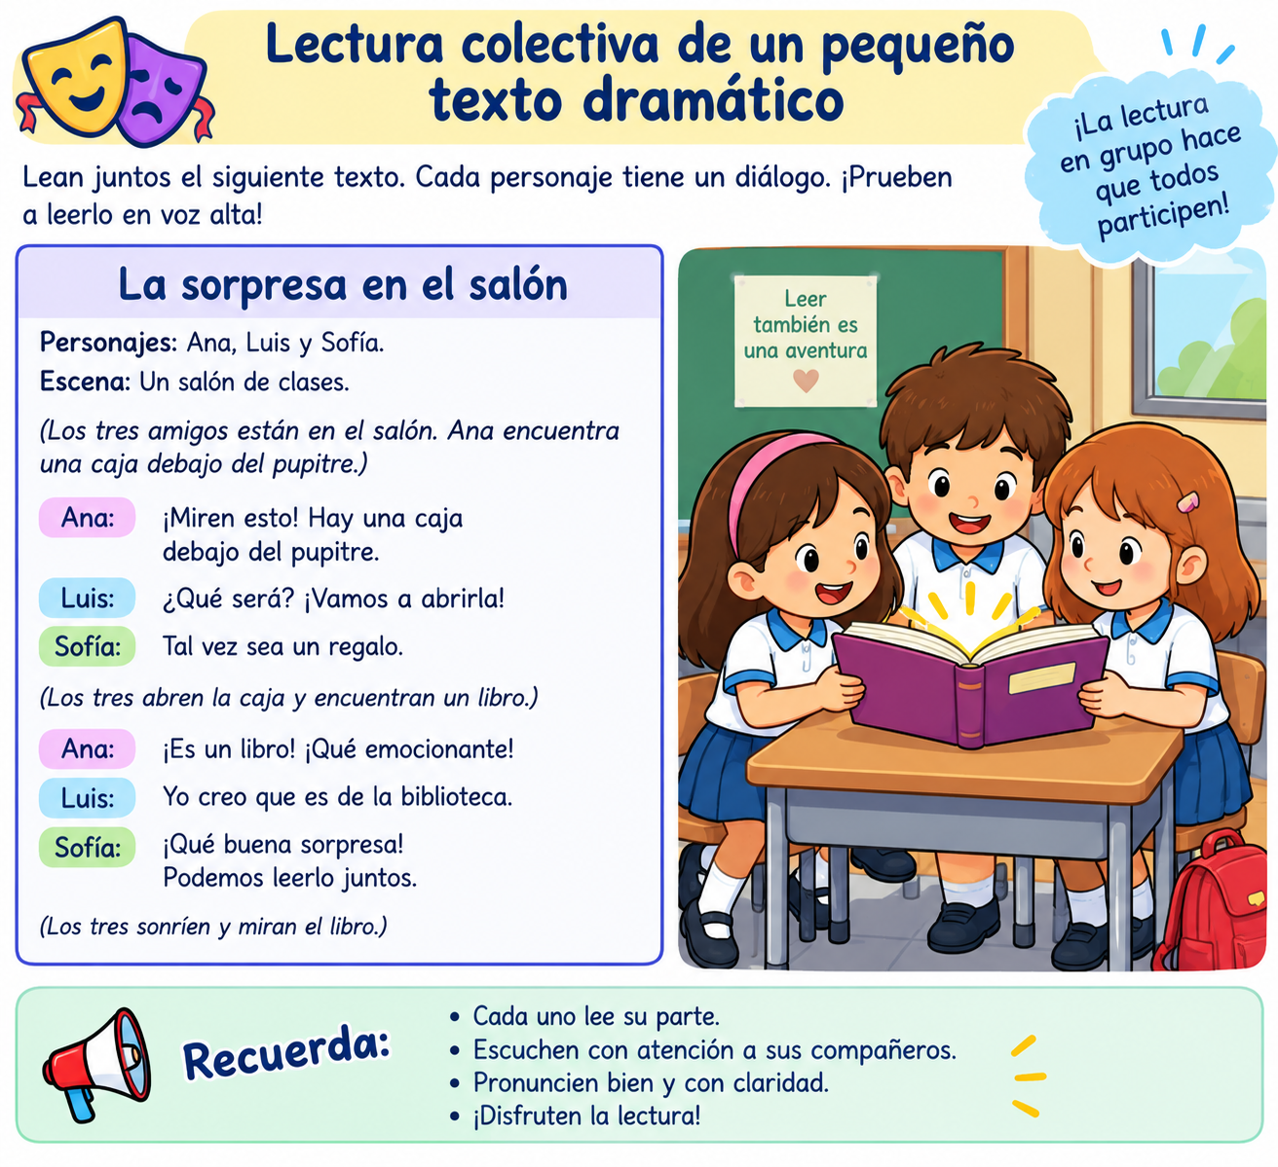

- Dibujo de una escena teatral.

EVALUACIÓN
- Participación en el conversatorio.
- Identificación de elementos teatrales.
- Expresión oral y corporal.
- Comprensión de la lectura.

RECURSOS
Televisor
computador,
fotocopias
Texto teatral corto
Imágenes
Tablero
colores
vestuario sencillo.

PLAN DE AULA

ÁREA – ASIGNATURA | Lengua Castellana
GRADO | Tercero 3º
PERÌODO | IV
COMPETENCIAS | Comunicativa escritora - Comunicativa lectora
EVIDENCIAS/CRITERIOS | - Reconoce cada uno de los elementos que pertenecen al género dramático.  - Diferencia los subgéneros del género dramático.  - Aplica en ejercicios prácticos guiones teatrales en grupos pequeños.
APRENDIZAJES | - Comprende textos dramáticos y realiza representaciones de obras teatrales.
EJES TEMÀTICO | - El Género Dramático y el guiòn teatral
SEMANAS | Semana 3- del 13 al 16 de octubre -2026 -el drama  Semana 4- del 19 al 23 de octubre -2026: la comedia

DRAMA
SABERES PREVIOS
Para esta sesión se realiza a los niños las siguientes preguntas.
- ¿Qué situaciones hacen sentir tristeza, preocupación o alegría?
- ¿Han leído historias donde los personajes enfrentan problemas?
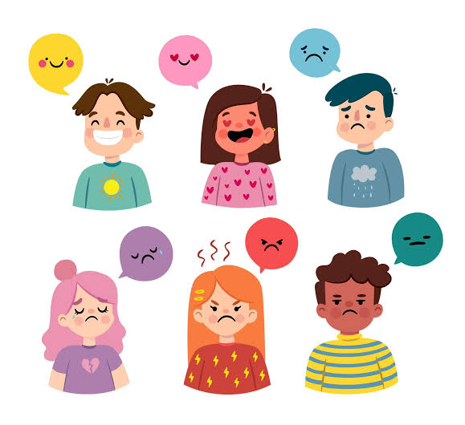
- ¿Qué emociones puede expresar un actor?

DESARROLLO DE CONTENIDOS
A continuación, se realiza una breve explicación de los contenidos y seguidamente los niños anotaran en sus cuadernos los conceptos.
Drama: es un tipo de obra teatral que presenta situaciones generalmente serias o conflictos que viven los personajes. Busca mostrar emociones, problemas o situaciones de la vida humana y puede generar reflexión en el público.
Conflicto: es el problema o situación que deben enfrentar los personajes dentro de una historia.
Emoción: es una reacción o sentimiento que puede expresarse mediante palabras, gestos, movimientos y acciones.

ACTIVIDADES
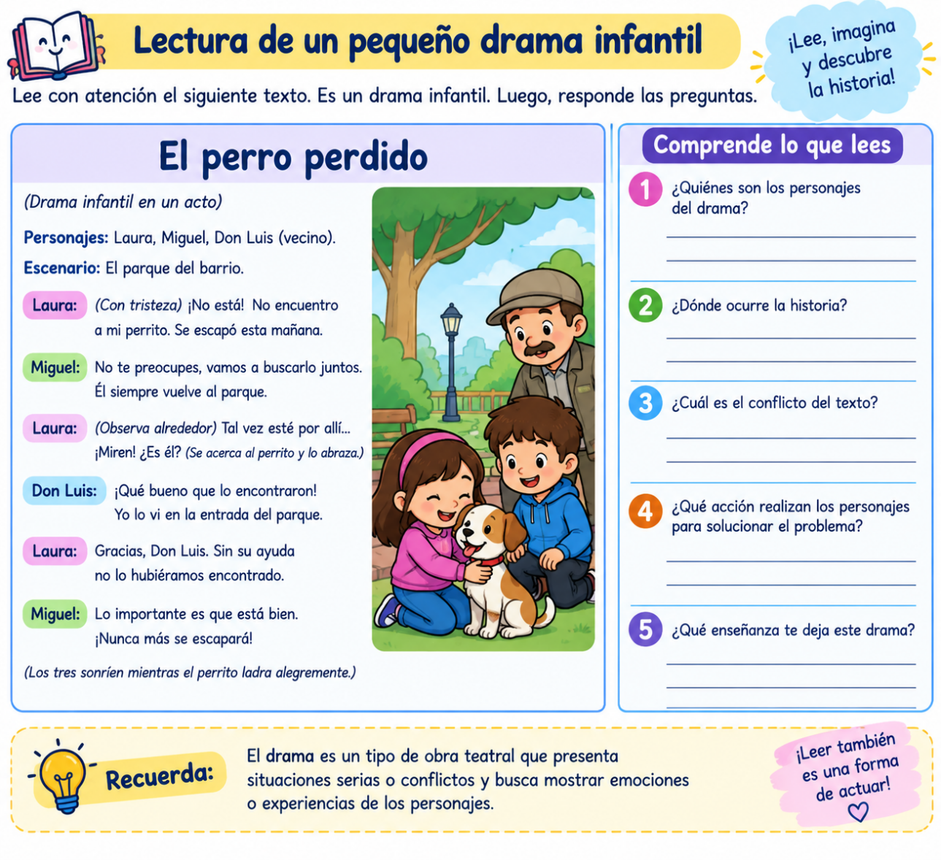
- Lectura de un pequeño drama infantil.

- Identificación del conflicto de la lectura el perro perdido
- Identificación de las emociones de los personajes en la lectura del perro perdido.
- Elaboración de dibujos sobre las escenas.

- Representación de una situación dramática. Puede ser cotidiana

Dramatizar por grupos de cuatro o cinco estudiantes

EVALUACIÓN
Los estudiantes:
- Reconocen qué es un drama.
- Identifican el conflicto de una historia.
- Reconocen emociones de los personajes.
- Responden preguntas sobre el texto.
RECURSOS
Lecturas, fichas, imágenes, tablero, colores y materiales para dramatización.

LA COMEDIA
SABERES PREVIOS
- ¿Qué situaciones les causan risa?
- ¿Qué personajes graciosos conocen?
- ¿Han visto obras teatrales o películas de humor?
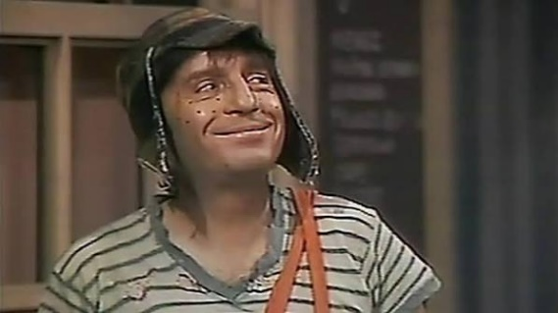

DESARROLLO DE CONTENIDOS
Se realiza una breve explicación de los conceptos, los niños anotaran en sus cuadernos los conceptos.
Comedia: es un tipo de obra teatral que presenta situaciones divertidas, personajes y conflictos tratados de manera humorística. Su finalidad principal es entretener y provocar la risa o diversión del público.
Humor: forma de presentar situaciones, palabras o acciones de manera divertida.

Diferencia entre drama y comedia:
Drama | Comedia
Presenta situaciones serias. | Presenta situaciones divertidas.
Puede generar tristeza o reflexión. | Busca principalmente divertir.
Los conflictos suelen tratarse de manera seria. | Los conflictos pueden presentarse con humor.
Predominan emociones intensas. | Predominan situaciones graciosas.

ACTIVIDADES
- Lectura de una comedia infantil.
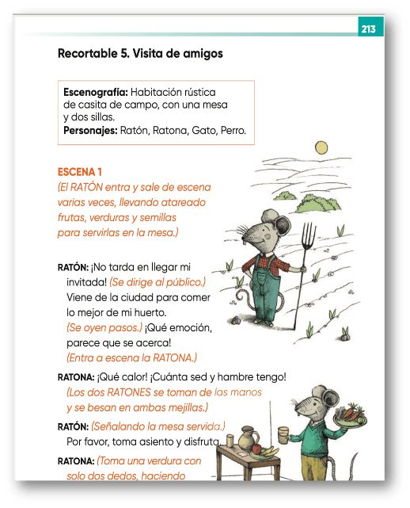

- Identificación de situaciones humorísticas en el texto leído
- Comparación entre drama y comedia. Realiza un cuadro comparativo
DRAMA | COMEDIA

- Creación de un personaje divertido.

- Pequeña dramatización por grupos.

EVALUACIÓN
- Diferencia drama y comedia.
- Reconoce situaciones humorísticas.
- Participa en la dramatización.
- Expresa ideas de manera oral y escrita.
RECURSOS
Textos teatrales, fichas, disfraces, imágenes, colores y tablero.

PLAN DE AULA

ÁREA – ASIGNATURA | Lengua Castellana
GRADO | Tercero 3º
PERÌODO | IV
COMPETENCIAS | Comunicativa escritora - Comunicativa lectora
EVIDENCIAS/CRITERIOS | - Reconoce cada uno de los elementos que pertenecen al género dramático.  - Diferencia los subgéneros del género dramático.  - Aplica en ejercicios prácticos guiones teatrales en grupos pequeños.
APRENDIZAJES | - Comprende textos dramáticos y realiza representaciones de obras teatrales.
EJES TEMÀTICO | - El guion teatral  - El titulo
SEMANAS | Semana 5- del 26 al 30 de octubre -2026  Semana 6- del 3 al 6 de noviembre -2026
EL GUION TEATRAL Y EL TITULO
SABERES PREVIOS
- ¿Qué es un título?
- ¿Para qué sirve el título de una historia?
- ¿Qué información puede darnos un título?
DESARROLLO DE CONTENIDOS
Para esta sesión se realiza una explicación del tema el guion teatral, seguidamente los estudiantes consignaran en sus cuadernos los conceptos.
Guion teatral: es un texto escrito que contiene las indicaciones necesarias para representar una obra de teatro. Presenta el título, personajes, diálogos, actos, escenas, acotaciones y otros elementos necesarios para la representación.
Título: es el nombre que identifica la obra teatral y permite al lector conocer o imaginar de qué puede tratar la historia.
Ejemplo:
Título: El misterio del salón
Permite anticipar que la obra posiblemente tratará sobre algo desconocido que ocurre en un salón.
Actividades
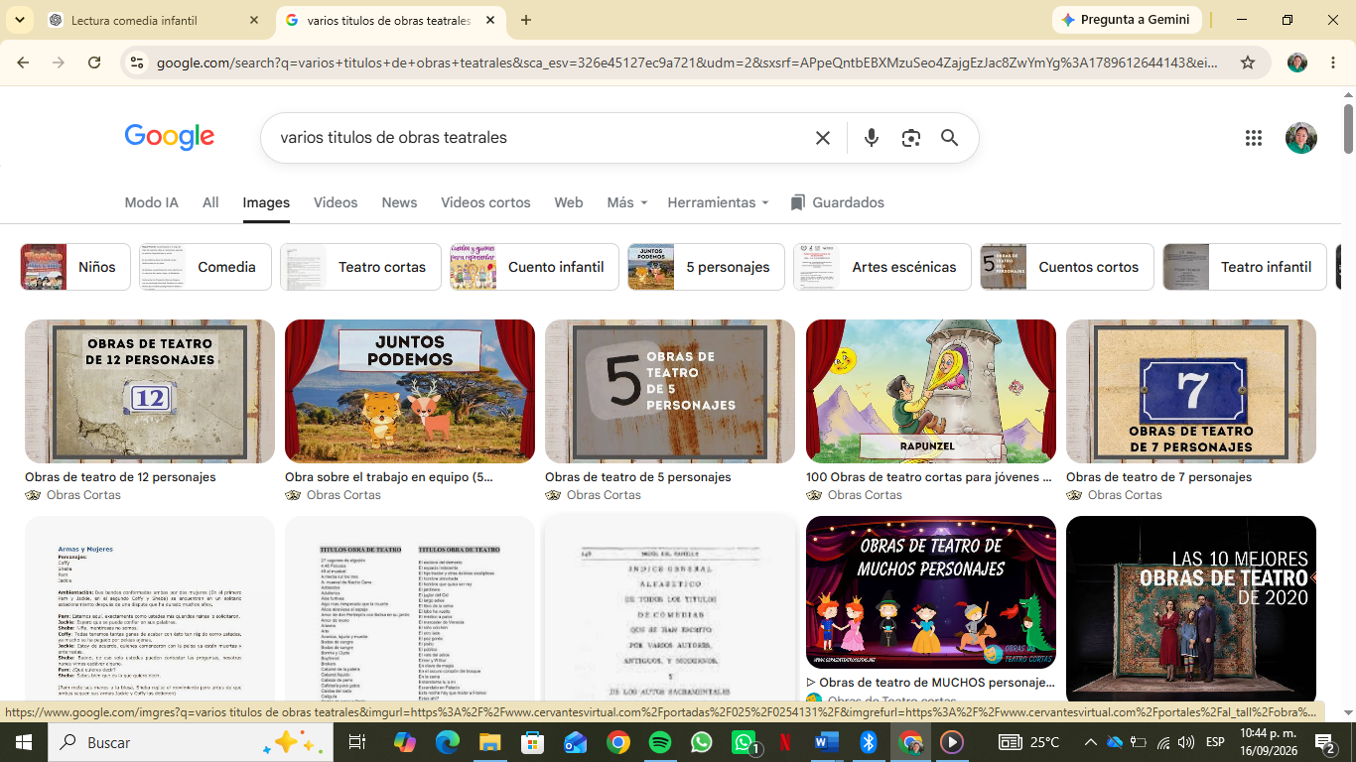
- Lectura de diferentes títulos.

El docente es libre de agregar mas títulos de obras teatrales

- Anticipación del contenido a partir del título.
Para esta actividad los niños anotaran de que trata el contenido de las obras , solo con leer el titulo – (anticipación del contenido)

- Crear títulos para historias conocidas.
_________________________________________________________________________________________________________________________________________________________________________________________________________________________________________________________________________________________________________________________________________________________________________________________________________________________________________________________________________________________________________________________________________________________________________________________________________________________________

- Inventar el título de una obra teatral.
______________________________________________________________________________________________________________________________________________________________________________________________________________________________________________________________________________

- Escribir una pequeña historia a partir del título creado.

____________________________________________________________________________________________
____________________________________________________________________________________________
____________________________________________________________________________________________
____________________________________________________________________________________________
____________________________________________________________________________________________
____________________________________________________________________________________________
____________________________________________________________________________________________
____________________________________________________________________________________________
___________________________________________________________________________________________
___________________________________________________________________________________________
____________________________________________________________________________________________
____________________________________________________________________________________________

- Lectura y comprensión de un guion sencillo.
Guion corto: La mochila perdida
Personajes: Ana, Juan y profesora.
Escenario: Salón de clases.
Profesora: Niños, ¿alguien ha visto la mochila de Ana?
Ana: ¡No encuentro mi mochila! La dejé junto a mi pupitre.
Juan: Ana, ¿ya miraste debajo de la mesa?
Ana: Sí, pero no está allí.
Juan: ¡Mira! Hay una mochila detrás de la puerta.
Ana: ¡Es la mía! Muchas gracias, Juan.
Profesora: Qué bueno que la encontramos. Recuerden cuidar sus pertenencias y ayudar a los demás.
Ana: Tienes razón, profesora. ¡Gracias por ayudarme!

Preguntas de comprensión
1. Comprensión literal
- ¿Cómo se llama la niña que perdió la mochila?
- ¿Quién encontró la mochila?
- ¿Dónde estaba la mochila?
- ¿Quiénes participan en el guion?
- ¿Dónde ocurre la historia?
2. Comprensión inferencial
- ¿Cómo crees que se sintió Ana cuando no encontró su mochila?
- ¿Por qué Juan decidió ayudar a Ana?
- ¿Qué enseñanza deja la historia?

3. Identificación del guion
Completa:
Elemento | Respuesta
Personajes
Lugar
Problema
Solución
Diálogos

Actividad final
En grupos de tres, los estudiantes leen el guion en voz alta, asignando un personaje a cada integrante. Después, representan la escena frente a sus compañeros, utilizando gestos y diferentes tonos de voz.
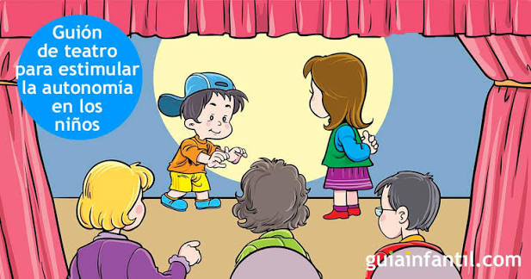

EVALUACIÓN
- Se tendrá en cuenta la fluidez al leer, la comprensión de la historia, la identificación de personajes y escenario, y la participación en la dramatización.
- Comprende la función del título.
- Propone títulos relacionados con una historia.
- Realiza anticipaciones a partir del título.
RECURSOS
Televisor, computador, Guiones teatrales, hojas, colores, tablero y fichas.

PLAN DE AULA

ÁREA – ASIGNATURA | Lengua Castellana
GRADO | Tercero 3º
PERÌODO | IV
COMPETENCIAS | Comunicativa escritora - Comunicativa lectora
EVIDENCIAS/CRITERIOS | - Reconoce cada uno de los elementos que pertenecen al género dramático.  - Diferencia los subgéneros del género dramático.  - Aplica en ejercicios prácticos guiones teatrales en grupos pequeños.
APRENDIZAJES | - Comprende textos dramáticos y realiza representaciones de obras teatrales.
EJES TEMÀTICO | - Personajes, actos y escenas  - El diálogo
SEMANAS | Semana 7 del 9 al 13 de noviembre -2026  Semana 8 del 17 al 20 de noviembre- 2026

PERSONAJES, ACTOS Y ESCENAS
SABERES PREVIOS
- ¿Qué es un personaje?
- ¿Quiénes participan en una obra teatral?
- ¿Una obra teatral ocurre siempre en el mismo lugar?
DESARROLLO DE CONTENIDOS

PERSONAJES: son los seres que participan en la historia teatral. Pueden ser personas, animales u otros seres creados por el autor.
PERSONAJE PRINCIPAL: es quien tiene una participación fundamental en la historia.
PERSONAJES SECUNDARIOS: acompañan al personaje principal y ayudan al desarrollo de la historia.
ACTO: es una división amplia de una obra teatral. Una obra puede estar formada por uno o varios actos.
ESCENA: es una parte de la obra teatral en la que ocurre una determinada acción. Generalmente, una escena puede cambiar cuando cambia el lugar, el momento o los personajes que participan.

ACTIVIDADES
- Identificación de personajes en un guion.
- Clasificación entre principales y secundarios.
- Organizar personajes según una historia.
- Identificar actos y escenas.
- Representar diferentes escenas.
- Crear personajes para una obra propia.

EVALUACIÓN
- Identifica personajes.
- Diferencia personaje principal y secundario.
- Reconoce actos y escenas.
- Participa en actividades teatrales.
RECURSOS
Guiones, tarjetas de personajes, imágenes, hojas, disfraces y tablero.
EL DIÁLOGO
SABERES PREVIOS
Para el inicio de esta sesión se realizarán las siguientes preguntas:
- ¿Qué es conversar?
- ¿Cómo sabemos quién está hablando?
- ¿Qué signos utilizamos cuando escribimos lo que dice una persona?

DESARROLLO DE CONTENIDOS
A continuación, se presenta a los niños un video a través de los medios audiovisuales (televisor)
Link del video: https://youtu.be/uD0CXGFuNgE
despues de visto el video se realiza la socialización y se escuchan las opiniones de los niños.
Seguidamente los niños anotaran en sus cuadernos los conceptos.
DIÁLOGO: es la conversación que mantienen dos o más personajes dentro de una obra teatral. En el guion permite conocer lo que dicen y piensan los personajes y ayuda a desarrollar las acciones de la historia.
Ejemplo:
Ana: ¿Has visto mi cuaderno?
Pedro: No, pero podemos buscarlo juntos.
Ana: ¡Gracias! Vamos a revisar el salón.

ACTIVIDADES
- Lectura de diálogos.
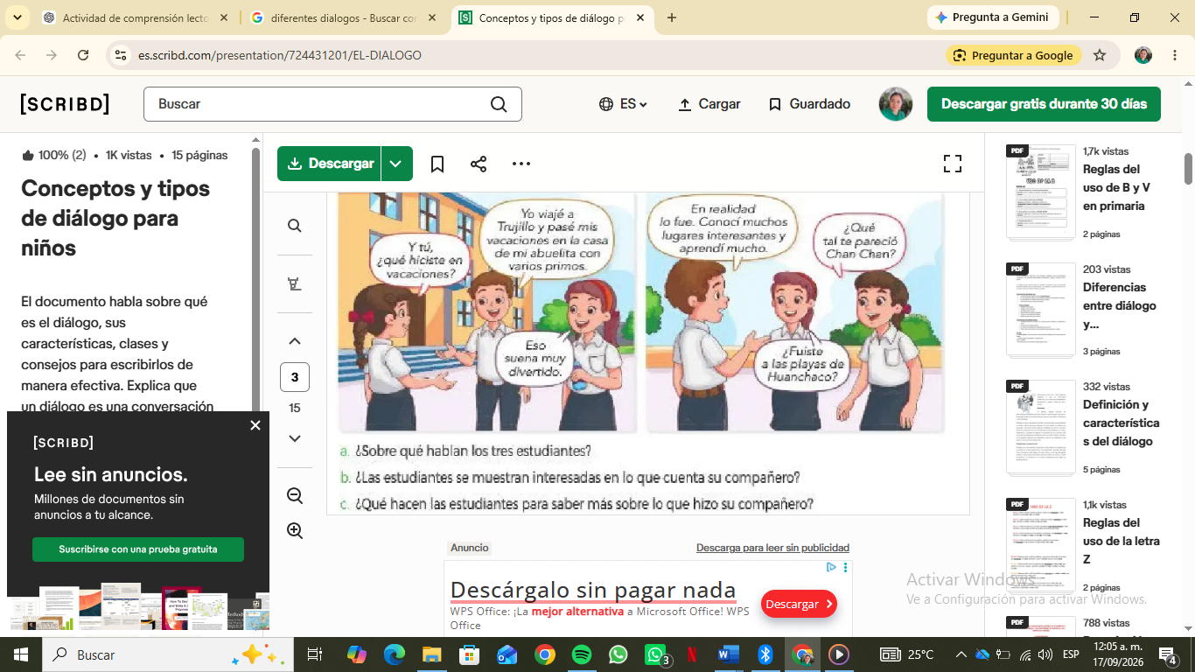
- Identificación de quién habla.

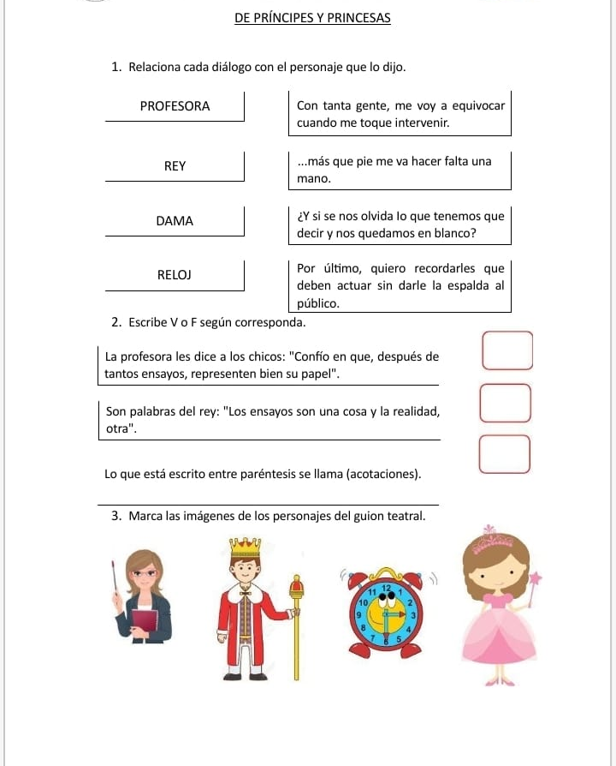

- Lectura expresiva de diálogos.
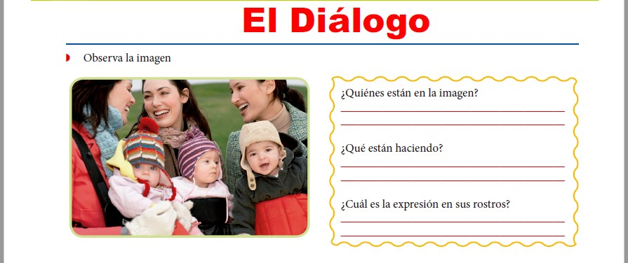
- Transformación de una conversación cotidiana en diálogo teatral.

- Creación de un diálogo entre dos personajes.

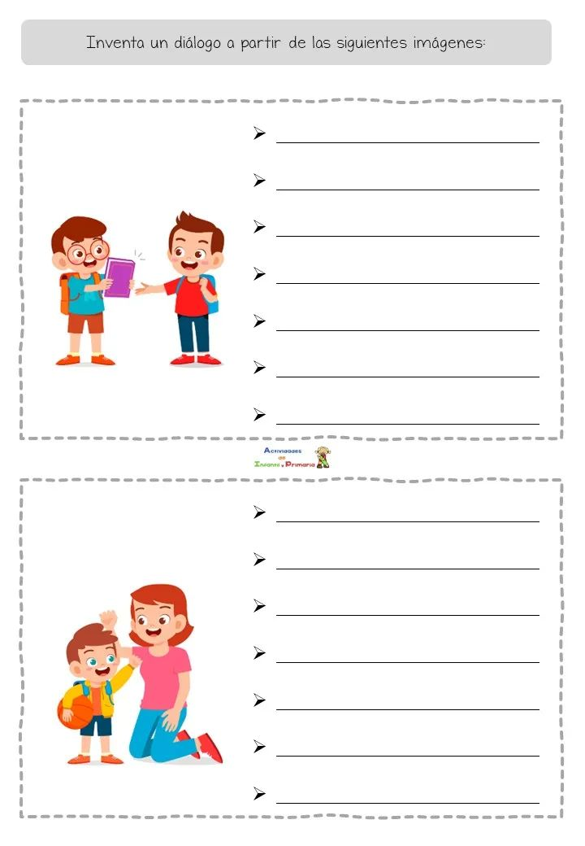

- Dramatización.
Dramatiza el dialogo creado, ante tus compañeros y profesor

EVALUACIÓN
- Identifica diálogos.
- Utiliza adecuadamente los nombres de los personajes.
- Lee con entonación.
- Escribe diálogos relacionados con una situación.
RECURSOS
Guiones, tarjetas, cuadernos, lápices, tablero y elementos para dramatización.

PLAN DE AULA

ÁREA – ASIGNATURA | Lengua Castellana
GRADO | Tercero 3º
PERÌODO | IV
COMPETENCIAS | Comunicativa escritora - Comunicativa lectora
EVIDENCIAS/CRITERIOS | - Reconoce cada uno de los elementos que pertenecen al género dramático.  - Diferencia los subgéneros del género dramático.  - Aplica en ejercicios prácticos guiones teatrales en grupos pequeños.
APRENDIZAJES | - Comprende textos dramáticos y realiza representaciones de obras teatrales.
EJES TEMÀTICO | - Las acotaciones  - Escenografía y construcción del guion teatral  - Integración y presentación de una obra teatral  - Comprensión lectora aplicada al texto teatral
SEMANAS | Semana 9 del 23 al 27 de noviembre -2026  Semana 10 del 30 de noviembre al 4 de diciembre 2026

LAS ACOTACIONES
SABERES PREVIOS
Para inicio de esta sesión se realiza a los niños las siguientes preguntas:
- ¿Cómo sabe un actor qué movimiento debe realizar?
- ¿Cómo podemos indicar que un personaje está triste, enojado o sorprendido?
- ¿Qué información necesita un actor además de sus palabras?

DESARROLLO DE CONTENIDOS
ACOTACIONES: son indicaciones que aparecen en el guion teatral para orientar a los actores sobre movimientos, gestos, emociones, tono de voz, entradas y salidas o acciones que deben realizar. Generalmente se escriben entre paréntesis.
Ejemplo:
María: ¡No puedo creerlo!
(María abre los ojos y lleva las manos a su rostro, sorprendida.)
Carlos: Tenemos que buscar una solución.
(Camina lentamente hacia la puerta.)

ACTIVIDADES
- Identificación de acotaciones en un guion.
- Interpretación corporal de diferentes acotaciones.
- Escribir acotaciones para determinados diálogos.
- Juego: "Adivina la emoción".
- Lectura dramatizada.
- Creación de una pequeña escena con diálogos y acotaciones.

EVALUACIÓN
- Reconoce las acotaciones.
- Comprende su función.
- Utiliza gestos y movimientos adecuados.
- Escribe acotaciones sencillas.

RECURSOS
Guiones, tarjetas de emociones, imágenes, disfraces y espacio para dramatizar.

ESCENOGRAFÍA Y CONSTRUCCIÓN DEL GUION TEATRAL
SABERES PREVIOS
- ¿Qué elementos encontramos en un escenario?
- ¿Qué objetos necesitaríamos para representar un salón, una casa o un parque?
- ¿Qué diferencia existe entre escenario y escenografía?

DESARROLLO DE CONTENIDOS
ESCENOGRAFÍA: es el conjunto de elementos visuales que ayudan a representar el lugar donde ocurre una obra teatral. Puede incluir fondos, muebles, objetos, decoraciones y otros elementos del escenario.
ESCENARIO: es el espacio donde se realiza la representación teatral.
VESTUARIO: es la ropa o caracterización que utilizan los actores para representar a sus personajes.
GUION TEATRAL COMPLETO: debe organizar los elementos necesarios para representar la historia: título, personajes, actos, escenas, diálogos, acotaciones y escenografía.

ACTIVIDADES
- Observar diferentes escenografías.
- Dibujar la escenografía de una obra.
- Crear elementos escenográficos con material reciclable.
- Organizar grupos de trabajo.
- Elaborar un guion teatral corto.
- Revisar que el guion tenga todos sus elementos.

EVALUACIÓN
- Reconoce la función de la escenografía.
- Identifica los elementos del guion.
- Participa en la construcción de la obra.
- Organiza sus ideas de manera escrita.

RECURSOS
Cartulina, papel, cajas, colores, témperas, material reciclable, telas y objetos del aula.

COMPRENSIÓN LECTORA APLICADA AL TEXTO TEATRAL
SABERES PREVIOS
- ¿Qué hacemos antes de leer?
- ¿Cómo podemos saber de qué trata un texto?
- ¿Qué información podemos encontrar directamente en una lectura?
- ¿Qué podemos descubrir, aunque el texto no lo diga directamente?

DESARROLLO DE CONTENIDOS

COMPRENSIÓN LECTORA: es el proceso mediante el cual el lector interpreta, relaciona y construye significado a partir de un texto.
Se trabajarán tres niveles:
Nivel literal: permite identificar información que aparece directamente en el texto.
Ejemplo: ¿Cómo se llama el personaje principal?
Nivel inferencial: permite deducir información que no aparece expresamente, utilizando pistas del texto y conocimientos previos.
Ejemplo: ¿Por qué crees que el personaje estaba preocupado?
Nivel crítico: permite expresar opiniones y argumentos sobre lo leído.
Ejemplo: ¿Qué habrías hecho tú en esa situación? ¿Por qué?

ACTIVIDADES
- Lectura individual de una obra teatral corta.
- Lectura en voz alta por grupos.
- Preguntas literales.
- Preguntas inferenciales.
- Preguntas críticas.
- Identificación de personajes, conflicto, diálogos y acotaciones.
- Elaboración de un dibujo sobre la escena principal.
- Resumen oral de la obra.

EVALUACIÓN
Se tendrá en cuenta:
- Comprensión de información explícita.
- Capacidad para realizar inferencias.
- Expresión de opiniones.
- Fluidez y entonación durante la lectura.
- Identificación de elementos teatrales.
RECURSOS
Textos teatrales, cuestionarios, fichas de lectura, colores, cuadernos y tablero.

INTEGRACIÓN Y PRESENTACIÓN DE UNA OBRA TEATRAL
SABERES PREVIOS
Repaso mediante preguntas:
- ¿Qué es el género dramático?
- ¿Qué es un drama?
- ¿Qué es una comedia?
- ¿Qué es un guion teatral?
- ¿Qué es un personaje?
- ¿Qué son los actos y escenas?
- ¿Qué son los diálogos?
- ¿Qué son las acotaciones?
- ¿Qué es la escenografía?
- ¿Qué significa comprender un texto?

DESARROLLO DE CONTENIDOS
Se realizará una integración de todos los conceptos estudiados y se elaborará una obra teatral corta.
Los estudiantes organizarán:
- Título
- Personajes
- Actos
- Escenas
- Diálogos
- Acotaciones
- Escenografía
- Vestuario
- Representación

ACTIVIDADES
Actividad 1. Organización de grupos
- Distribución de personajes.
- Selección de la obra.
- Asignación de responsabilidades.

Actividad 2. Lectura del guion
- Lectura individual y grupal.
- Comprensión de la historia.
- Identificación de las escenas.
Actividad 3. Ensayo
- Practicar diálogos.
- Trabajar la expresión corporal.
- Utilizar adecuadamente las acotaciones.
- Ensayar entradas y salidas.
Actividad 4. Preparación de escenografía
- Elaboración de objetos y decoraciones.
Actividad 5. Presentación teatral
- Representación frente a los compañeros.

Actividad 6. Comprensión lectora
Después de la presentación, los estudiantes responderán preguntas sobre la obra:
- ¿De qué trató?
- ¿Quiénes fueron los personajes?
- ¿Cuál fue el conflicto?
- ¿Dónde ocurrió?
- ¿Qué enseñanza dejó?
- ¿Qué parte les gustó más y por qué?
EVALUACIÓN FINAL
Se utilizará una lista de cotejo:
Aspecto | Sí | En proceso | No
Reconoce el género dramático
Diferencia drama y comedia
Identifica el título
Reconoce los personajes
Identifica actos y escenas
Comprende los diálogos
Reconoce las acotaciones
Comprende la función de la escenografía
Comprende el texto teatral
Participa en la dramatización
Trabaja respetuosamente con sus compañeros
Expresa sus ideas oralmente

RECURSOS
Televisor, computador, cartulina, papel, colores, témperas, material reciclable, telas, objetos del aula, disfraces, máscaras, tablero y textos de comprensión lectora.

